[207]

PRÊMIO MARIO COVAS 2006

Roteiro de Apresentação do Trabalho

IDENTIFICAÇÃO

Título: Uma experiência de Ouvidoria ante as adversidades para sua consolidação
Instituição: CDHU – Cia. De Desenv. Habitacional e Urbano do Estado de São Paulo
Categoria: Atendimento ao Cidadão
Tema: Administrando conflitos, gerando soluções e melhoria de imagem
Equipe: Sebastião Eduardo Alves de Castro

Antônio Luís de Gois

RESUMO DO TRABALHO

Objetivo geral
Consolidar o funcionamento da Ouvidoria, ampliando sua presença junto ao público em geral e aos mutuários, ao mesmo tempo, dar adequado tratamento às manifestações recebidas, revertendo uma expectativa de descrença na atuação desta instância da Administração Pública e junto ao corpo interno da Companhia.
Atuar com a perspectiva de um serviço de bom padrão de qualidade como valorização da cidadania.

Solução adotada
Desenvolvimento de formas de acesso e conhecimento de seu serviço, ampliando sua presença junto ao público.
Criação de sistema próprio dando tratamento ágil, seguro e gerencialmente adequado para tais objetivos.

Resultado Alcançado
Significativo aumento de recebimento de manifestações e tratamento das manifestações em prazo, forma e resposta em menor tempo de maneira controlada, segura e com respostas de melhor consistência.
Diversas mudanças internas, alteração de procedimentos e melhor presença e assimilação junto à estrutura funcional e administrativa da Companhia.

PROBLEMA ENFRENTADO OU OPORTUNIDADE PERCEBIDA

Descrição dos motivos do projeto:
A necessidade em dar o melhor atendimento ao cidadão, como reflexo do espírito da Lei de Defesa do Usuário do Serviço Público e a orientação do Governo na busca de um padrão de excelência nesta relação Cidadão-Estado.
Cientes pelo conhecimento do trabalho desenvolvido por diversas áreas de nossa Companhia, seria forçoso transportar aos nossos mutuários sempre que por qualquer motivo, o desempenho de tais trabalhos não tivessem atingido adequado grau de satisfação.
A imperiosa necessidade de inverter a expectativa dos cidadãos e mutuários quanto ao atendimento, atenção e trato das questões por eles trazidas a uma nova esfera da administração, dando-lhe efetiva atenção, independentemente da correlação com o resultado vez que, nem sempre a resposta positiva é possível mas o entendimento que é necessário uma resposta à altura daquela expectativa, motiva o desempenho da Ouvidoria.
Isto diante da lacuna de Lei que não prevê ou regulamenta apoio institucional, inserção na estrutura administrativa ou ação formal das Ouvidorias.

Diagnóstico das necessidades:
O amplo espectro de aspectos que envolve a questão habitacional e os recursos ou atuação da CDHU no enfrentamento do problema.
O atendimento correto para com as manifestações daqueles que buscavam uma nova forma de dar vazão aos seus problemas e necessidades.
A garantia de uma resposta, retorno e acompanhamento daqueles problemas trazidos a nosso conhecimento.
Abertura de um canal permanente com a população em geral para assuntos de desenvolvimento habitacional e urbano, uso e ocupação de unidades habitacionais, programas e relacionamento com a CDHU.
A grande demanda de informações, sugestões e reclamações quanto ao atendimento dos cidadãos, no tocante a problemas enfrentados pela Companhia e o estabelecimento de sistema de interação entre o público/cliente e a CDHU.

SOLUÇÃO ADOTADA

Objetivos do projeto
A Ouvidoria tem por objetivo orientar, receber e analisar as manifestações dos cidadãos, em geral, e mutuários da CDHU, encaminhando-as aos setores, internamente, envolvidos acompanhando as providências adotadas, cobrar ou sugerir soluções, enviando resposta ao solicitante, com a brevidade possível.
A sua atuação objetiva a melhoria da qualidade do serviço prestado, estimulando a participação e garantindo, ao mesmo tempo, os direitos do cidadão, mormente quando usuários da CDHU, e, fundamentalmente, alcançar tais objetivos no menor tempo possível compatibilizando assim nossa resposta à exigência da necessidade e expectativa àqueles que, afinal, são a razão de nosso serviço.
É pois com base e por força das manifestações, seja de seu público direto ou não, um canal para eliminar ações da Companhia que passíveis de melhoria e ou reforma na direção da evolução da qualidade de sua prestação de serviço.

Atividades Desenvolvidas
Para atingir seus objetivos e atuar como canal de comunicação desenvolvemos e implantamos as seguintes formas de divulgação, interação e contato.

- Pessoalmente
- Linhas telefônicas

Fax
- Correspondência
- Email – Próprio
- Formulário para envio de Email no site da CDHU
- Endereço eletrônico no Portal do Governo do Estado
- Cartazes e Banner’s : Nas unidades da CDHU
Nos 12 Escritórios Regionais
Nos Centros de Integração da Cidadania (CIC’s)
Nos Postos Poupa Tempo
- Urnas Próprias – lacradas e invioláveis nos pontos acima.
- Formulários/ Folhetos para manifestação e avaliação

INVESTIMENTOS NECESSÁRIOS

Recursos Humanos
Os recursos humanos restringiram-se aos membros da Superintendência de Informação e Informática, componentes da Ouvidoria e corpo interno da Companhia.

Recursos Financeiros
Uma vez desenvolvido no âmbito interno da Companhia seus custos foram absorvidos pela própria estrutura administrativa.

Dificuldades Encontradas
- Falta de apoio institucional, principalmente, em função de mudanças na direção da Companhia, e a lacuna da Lei neste aspecto.
- Dificuldade de sensibilização do corpo diretivo à ferramenta de que dispõe, via Ouvidoria, para percepção da visão sobre a CDHU pelo público externo.
- Preocupação com o grau de comprometimento com a resposta ou posicionamento diante do problema apresentado.
- Postura refratária das áreas mais comumente acionadas pela Ouvidoria.

Como foram enfrentadas
- Sensibilização, por força do trabalho desenvolvido e dos resultados obtidos, a algumas instâncias superiores que fortaleceram a consolidação da ação da Ouvidoria.
- Preparação de material explicativo da ação, competência, objetivos e função da Ouvidoria, acompanhado de reuniões com áreas mais sensíveis.
- Comunicações oriundas da Ouvidoria cumprimentando àqueles funcionários que de alguma forma melhor responderam às demandas, tais comunicações extensivas aos superiores hierárquicos.

 | 2003 | 2004 | 2005 | 2006* | Total
Atendimentos que geraram processos 1 | 947 | 1344 | 1565 | 1370 | 5226
Atendimentos solucionados sem processos 2 | 1450 | 2860 | 8585 | 5812 | 18707
Total Geral (1+2) | 2397 | 4204 | 10150 | 7182 | 23933
* O período de levantamento de dados em 2006 vai até 20/09/06
Atendimentos solucionados sem processos 2, referem-se as solicitações de informações gerais (sorteio, inscrição, revisão de prestação, outros) que puderam ser respondidos sem encaminhamento para as áreas.

Preocupados com a qualidade no tratamento das manifestações dos cidadãos que procuram a CDHU adotamos a partir de Janeiro de 2004 um sistema informatizado que permite maior agilidade, segurança e sigilo das denúncias e reclamações.
Nossa meta inicial de responder em até 30 dias foi alcançada no início deste ano.
Nosso desafio agora é atingirmos o prazo médio de 20 dias independentemente da complexidade envolvida.

CARACTERÍSTICAS DA INICIATIVA

Relevância do trabalho
A Ouvidoria foi instituída na CDHU – Companhia de Desenvolvimento Habitacional e Urbano - no dia 27 de agosto de 1.999, nos moldes e princípios definidos pelo Governo do Estado de São Paulo, de acordo com a Lei nº 10.294, de 20 de abril de 1.999, que dispõe sobre a Proteção e Defesa do Usuário do Serviço Público; e do Decreto nº 44.074, de 1º de julho de 1.999, que regulamenta a composição, competências e funções do Ouvidor, que passa a exercer a função de representante do cidadão junto à instituição.

Desenvolvido por esta Ouvidoria, juntamente com a Gerência de Desenvolvimento de Sistemas e Gerência de Normatização e Processos, o Sistema da Ouvidoria é a base para controlar todas as ocorrências relatadas pelo cidadão, desde a sua manifestação registrada, até a sua conclusão, passando inclusive pela avaliação do cidadão ao retorno dado.
Pelo Sistema é possível verificar todos os encaminhamentos feitos às áreas, seus respectivos andamentos e situação atualizada, prazos, respostas e providências adotadas e também cadastrar as avaliações de atendimento feitas pelos cidadãos nos Postos Poupa Tempo, CIC’s e Regionais da CDHU.
Gerando “follow-up” para acompanhamento, dados para administração e gerenciamento, além de estatísticas e relatórios.
O Sistema foi desenvolvido na plataforma Lótus Notes, podendo ser compartilhado, por autorização do Administrador

Tópicos do Sistema:
Registro do Processo
Tipo de manifestação – ressalva de Sigilo Legal
Cadastro do interessado
Classificação interna – categoria
Descrição – histórico
Encaminhamento – Área envolvida
Resposta da Área – Manifestação, providência adotada
Resposta ao interessado
Avaliação do interessado

Procedimentos:
- Recebimento da manifestação
- Análise e Registro
- Classificação: Reclamação, denúncia, etc
- Pesquisa da área destinatária
- Encaminhamento : Por nome / Por Função
- Comunicação ao interessado informando: classificação e nº do Processo
- Acompanhamento do Processo
- por área
- por situação
- categoria
- data
- nome
- outros
- Resposta
- Análise
- adequada
- inadequada
- inconsistente
- evasiva
- sugestão de envio para outra área
- Encaminhamento da resposta ao cidadão
- Avaliação da resposta pelo cidadão
- Satisfeito
- Insatisfeito: retoma o encaminhamento
- Finalização do processo

VIDE ANEXOS 1, 2, 3, 4, 5 e 6

Caráter inovador
Possibilita o acompanhamento, desde o início (recebimento), de todos os andamentos dados às manifestações dos cidadãos.
O acompanhamento gerencial de todo o fluxo dos processos, onde todas as informações ficam integradas, possibilitando a verificação de seu andamento e até, atuando com reiterações e novas manifestações, em tempo real junto às áreas envolvidas.
Redução do volume de papel, transpondo para o meio eletrônico o tradicional processo interno, assim como tráfego de malotes para unidades do interior.
Garantia de controle e gerenciamento inclusive de sigilo legal, quando for o caso, acompanhando por movimentação integrada e agilidade as movimentações de âmbito interno da Companhia.

Controle total sobre fluxo dos processos: Para quem foi enviado, data, se foi respondido, se foi repassado, nome do recebedor, se houve cobrança da resposta, etc.

Facilidade de gerenciamento: Reitera automaticamente a cobrança da resposta se o prazo sugerido não for respeitado, além da busca rápida de qualquer processo.

Geração automática de Relatório diário: mostrando processos em andamento e respondidos.

Redução do volume de papel: Informações ficam registradas no sistema.

Trabalho interativo: permite leitura simultaneamente com as áreas.

Organização e Segurança: Mantém em sigilo o nome do cidadão

Estatísticas: Geradas instantaneamente bastando indicar o período desejado.

Efetividade de resultados
O principal resultado é o enorme crescimento das manifestações daqueles que buscaram o apoio da Ouvidoria.
Tais manifestações espelham a mudança da expectativa de não obterem quaisquer resultados e por força de uma resposta que, ressaltamos, não implica necessariamente no acatamento daquela manifestação mas sim no reconhecimento do cumprimento dos preceitos já referenciados.
É pois, baseado nos pressupostos acima que constatamos não só o aumento de atendimentos mas, principalmente, a grande diminuição do prazo de resposta, a maior consistência nas respostas pelas áreas demandadas de nossa Companhia, aprofundamento nas ações e a busca de correções nas operações administrativas.
Possibilidade de multiplicação
Com a evolução do quadro gerado pelas manifestações teremos, importante espelho dos aspectos que merecerão intervenção para melhoria.
A possibilidade gerencial expõe estatísticas e demonstra uma realidade que, afinal possibilitam uma ação que gerará melhoria no atendimento ordinário ou de metodologia por parte da Companhia.

SISTEMA INFORMATIZADO / ROTEIRO DE PROCESSO
Anexo 1: Dados do cidadão

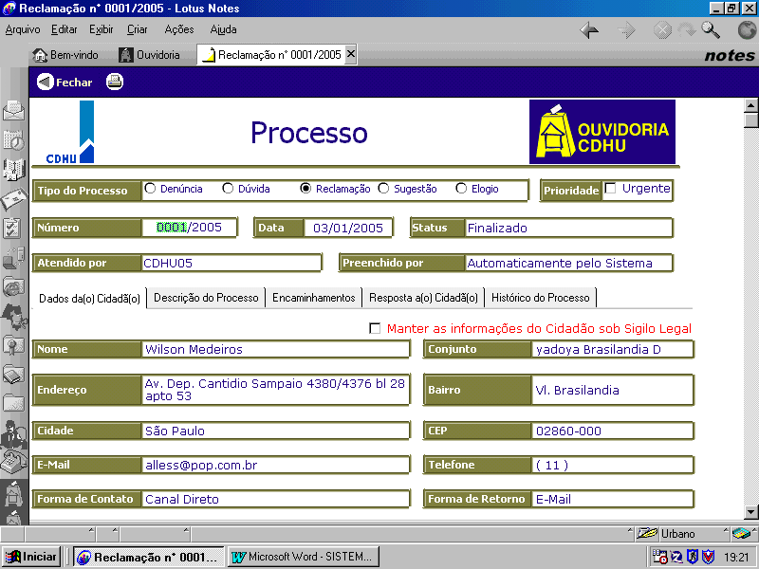

SISTEMA INFORMATIZADO / ROTEIRO DE PROCESSO
Anexo 2: Descrição do processo

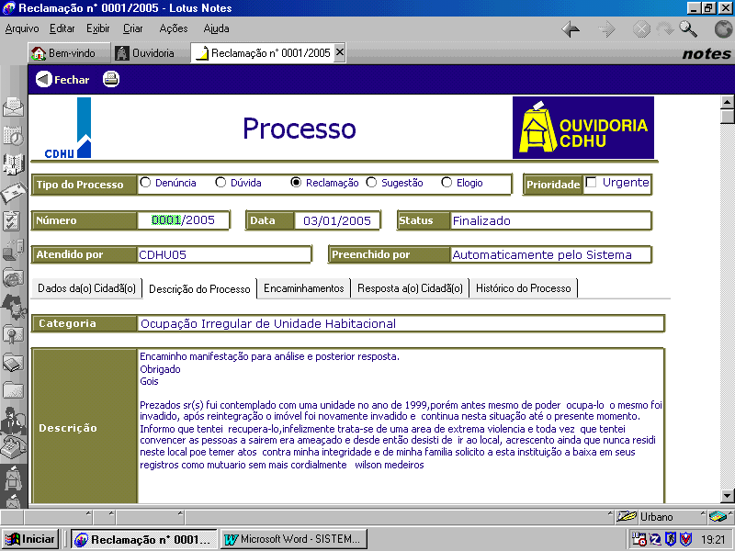

SISTEMA INFORMATIZADO / ROTEIRO DE PROCESSO
Anexo 3: Encaminhamento

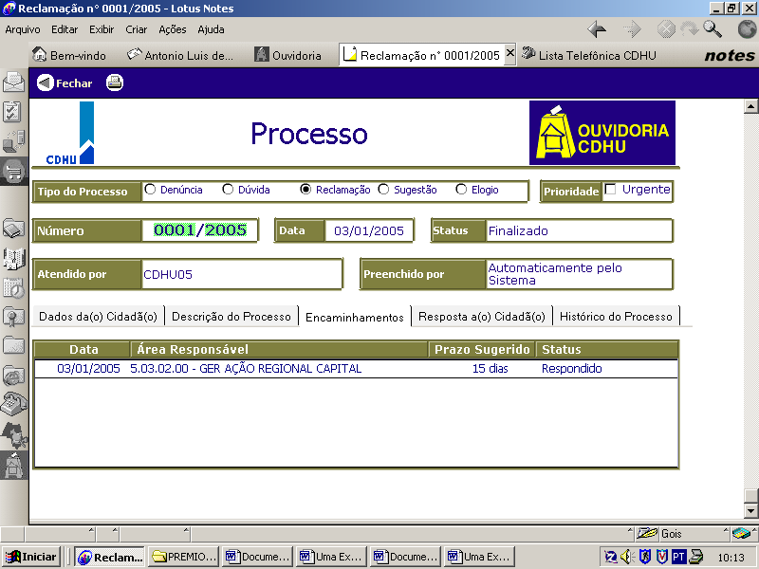

SISTEMA INFORMATIZADO / ROTEIRO DE PROCESSO

Anexo 4: Resposta da área

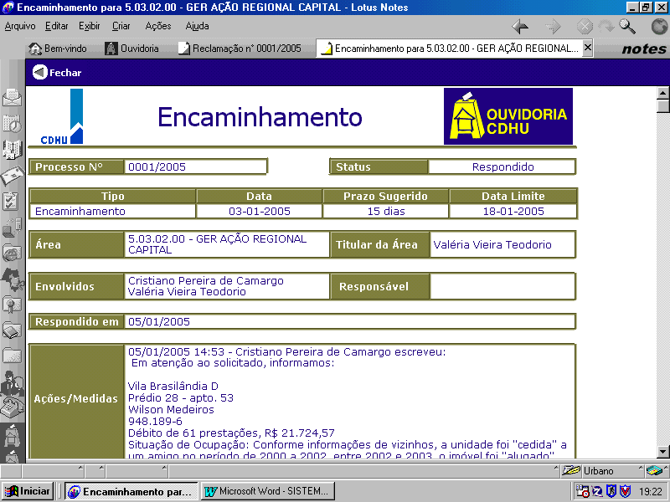

SISTEMA INFORMATIZADO / ROTEIRO DE PROCESSO

Anexo 5: Resposta ao cidadão

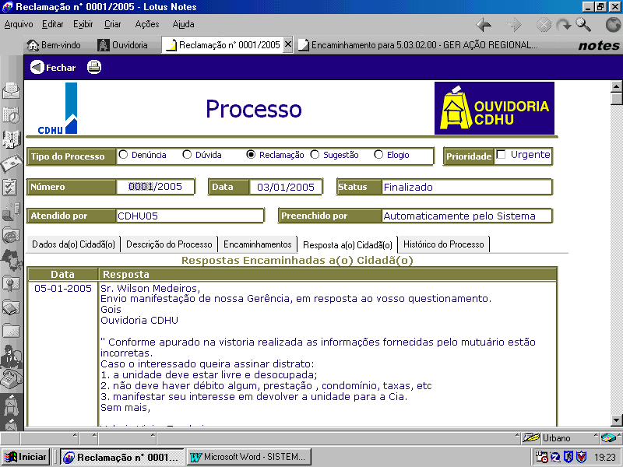

SISTEMA INFORMATIZADO / ROTEIRO DE PROCESSO

Anexo 6: Histórico do processo

